НОД «Путешествие в страну музыкальных инструментов» (средняя группа).

Краткое описание: Представляю вашему вниманию конспект музыкального занятия, с использованием презентации "Путешествие в страну музыкальных инструментов". Данное занятие предназначено для детей средней группы (4-5 лет).

Путешествие в страну музыкальных инструментов
В середине зала стоит столик, на нем лежат музыкальные инструменты, накрытые красивой накидкой. На проекторе изображен слайд № 1.
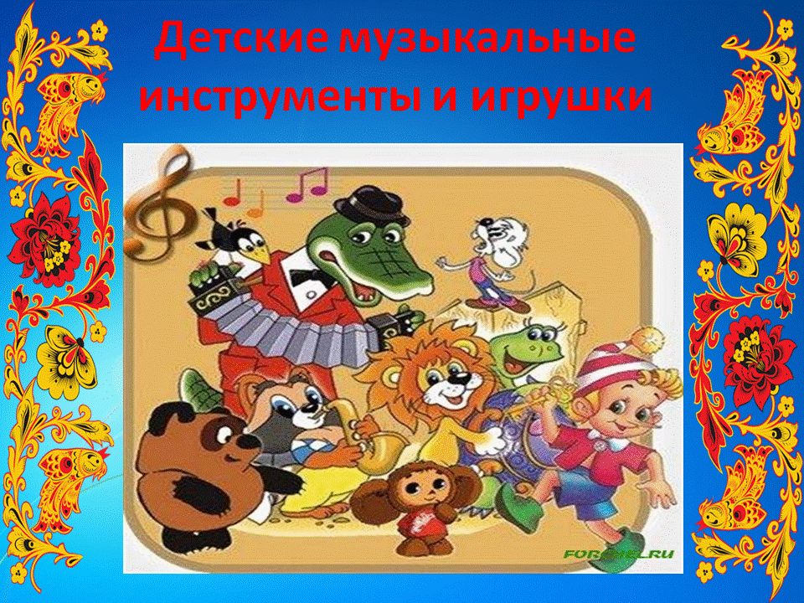
Под марш (И. Кишко) дети входят в музыкальный зал маршируя проходят круг и рассаживаются на стульчики.
Муз. рук.: Здравствуйте ребята. Сегодня у нас с вами будет путешествие по стране музыкальных инструментов. Мы с вами уже с некоторыми инструментами знакомы, а с некоторыми познакомимся только сегодня. Скажите мне ребята, с какими инструментами вы уже знакомы?
Дети: Отвечают
Муз. рук.: Молодцы, вы знаете много инструментов, я вами очень горжусь! Ребята, мне кажется или вам очень хочется узнать, что-же спрятано под накидкой.
Дети: Отвечают
Муз. рук.: Тогда пришло время занять свои места в нашем волшебном паровозике и отправиться в путешествие.
Звучит песня «Паровоз букашка»
Дети строятся в паровозик, делают круг по залу и останавливаются возле стола с музыкальными инструментами
Муз. рук.: Итак, вот мы и приехали… Вы готовы узнать, что же там спрятано?
Дети: Да
Муз. Рук.: Тогда повторяйте за мной волшебные слова…
Тайна, тайна, нам откройся
Не обидим мы – не бойся
Ты накидка не грусти,
То, что прячешь – покажи!
Дети: Повторяют
Муз. рук. поднимает накидку и дети видят, что там лежат музыкальные инструменты.
Муз. Рук.: Посмотрите ребята, здесь музыкальные инструменты, Скажите мне какие из них вы знаете.
Дети: отвечают
Муз. рук: Молодцы, а теперь я вам хочу предложить сесть на стульчики, и мы узнаем о них что-то новое и интересное.
Дети рассаживаются на стульчики, а на проекторе транслируется слайд №2
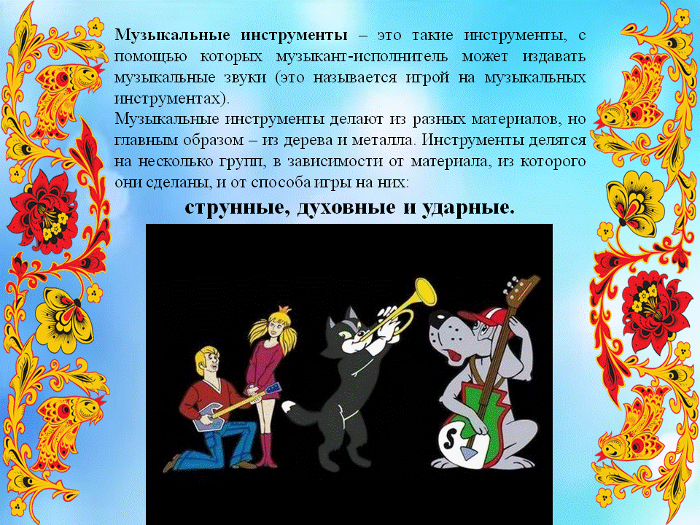
Муз. рук. читает детям, что написано на слайде
Муз. рук.: Давайте сегодня мы с вами разберем, какие инструменты относятся к группе «Духовых инструментов».
На проекторе транслируется слайд №3

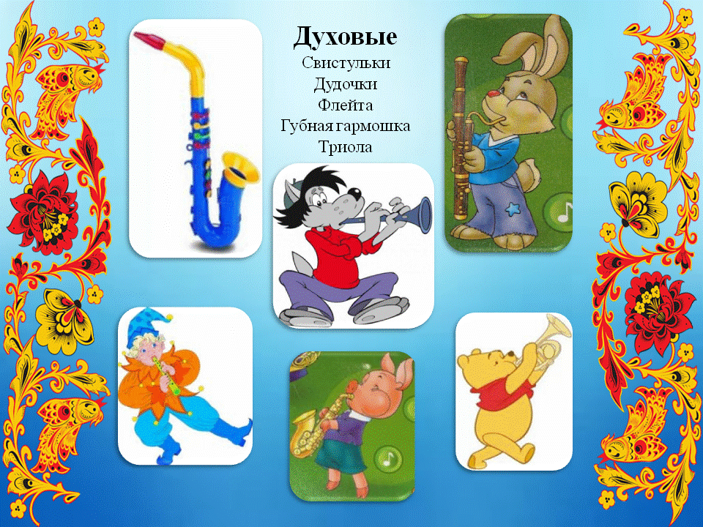
Муз. рук. показывает детям кто на каком инструменте играет и как он называется.
На проекторе транслируется слайд № 4

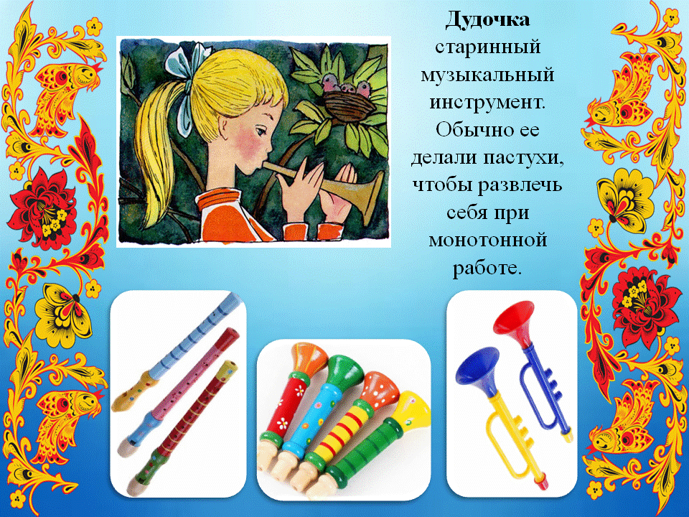
Муз. рук.: Ребята, посмотрите, какие разные бывают дудочки, а давайте вспомним, как звучат наши дудочки.
Детям раздаются дудочки.
Исполняется песня «Дудочка» (автор: Сергей и Екатерина Железновы)
Лена просила дудочку купить,
Лена решила песню разучить.
ду ду ду ду
ду ду ду ду
ду ду ду ду ду
ду ду ду ду
ду ду ду ду
ду ду ду ду ду
Лене купили дудочку дуду,
Лена играет дома и в саду.
ду ду ду ду
ду ду ду ду
ду ду ду ду ду
ду ду ду ду
ду ду ду ду
ду ду ду ду ду
Все просят Лену: "Помолчи хоть час!
Леночка, хватит, пожалей всех нас!"
ду ду ду ду
ду ду ду ду
ду ду ду ду ду
ду ду ду ду
ду ду ду ду
ду ду ду ду ду
Куплеты дети поют, а на «ду,ду,ду,ду….» играют на дудочке.
Муз. рук.: Молодцы! Вы очень красиво поете и играете! А посмотрите, какие яркие и красочные бывают свистульки.
На проекторе транслируется слайд № 5
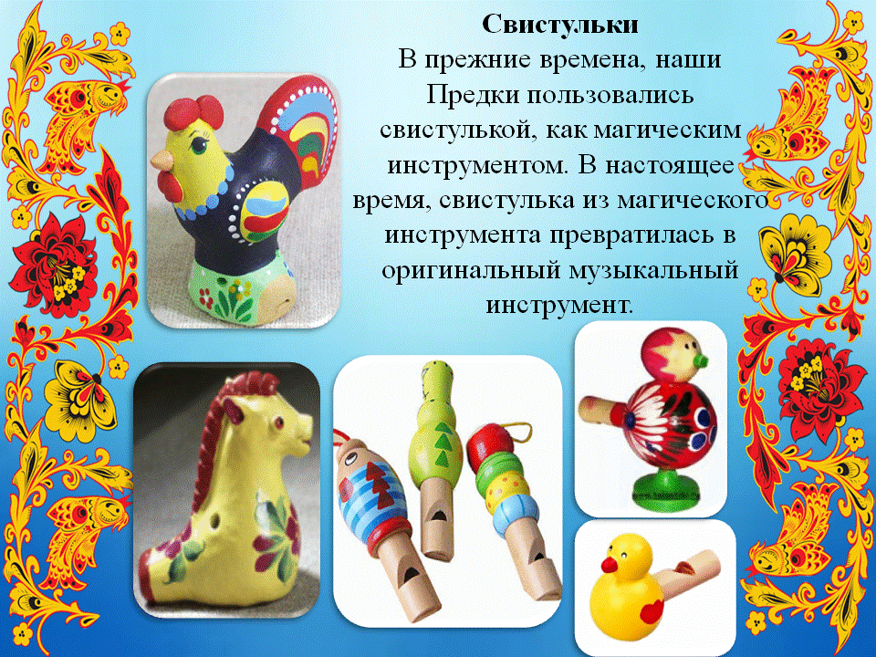
Муз. рук.: Давайте мы с вами послушаем, как она звучит.
В записи звучит наигрыш на свистульке
Муз. рук. подходит к столу, где лежат все инструменты и берет губную гармошку.
Муз. рук.: А вот здесь у нас посмотрите – губная гармошка.
Гармошку отдает детям рассмотреть, а на проекторе транслируется слайд № 6
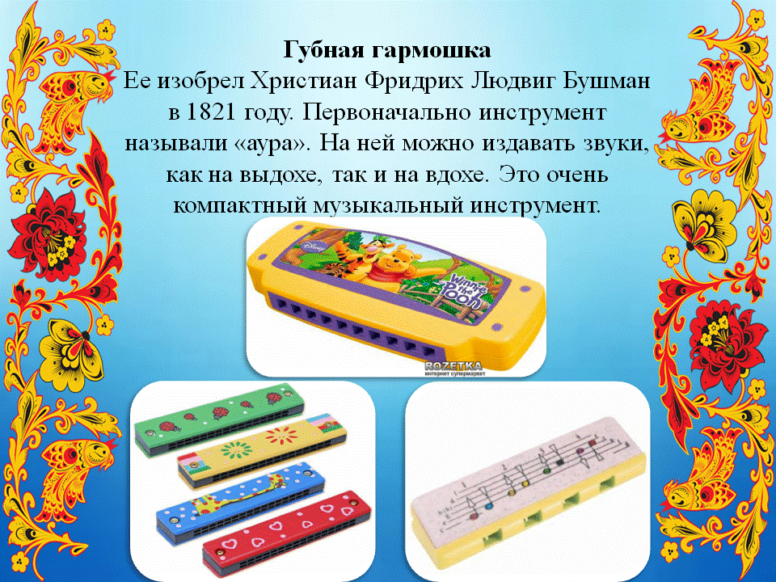
Когда дети рассмотрели гармошку, муз. рук. озвучивает детям содержание слайда.
Муз.рук.: А теперь, давайте послушаем как она звучит.
В записи звучит наигрыш на губной гармошке
Муз.рук.: Посмотрите, здесь еще лежит один интересный инструмент, давайте мы с ним тоже познакомимся, итак… (муз. рук. озвучивает детям содержание слайда).
На проекторе транслируется слайд № 7
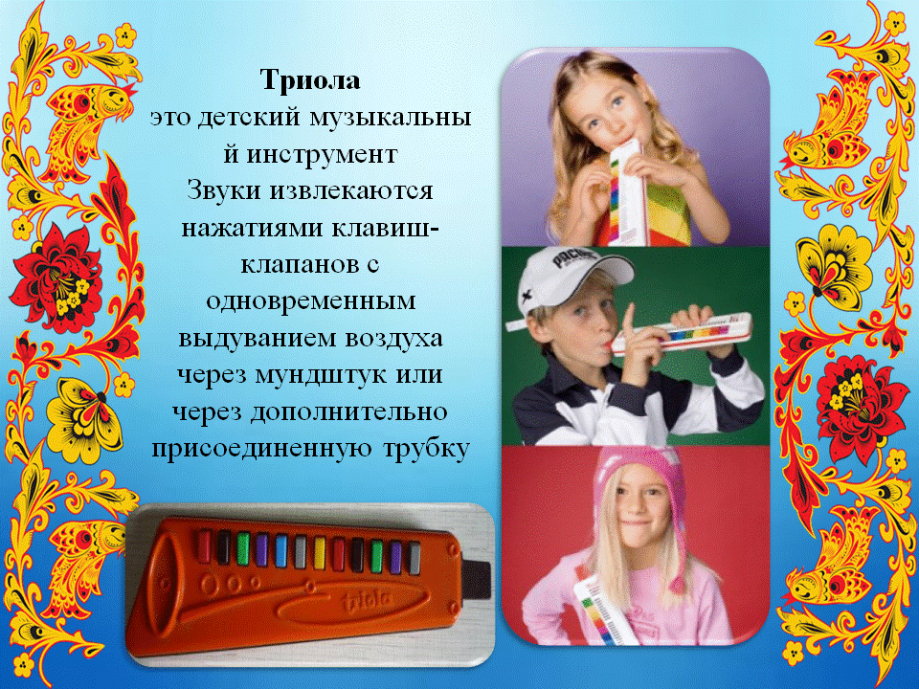
Муз.рук.: Ребята, вам хочется посмотреть как играют на таком духовом инструменте?
Дети: Отвечают
На проекторе транслируется видеоролик «Игра на Триоле»
Муз.рук.: Красивое выступление получилось у артистов на видеозаписи. А теперь давайте вспомним, какие инструменты мы рассматривали…
Дети: Отвечают (если они затрудняются муз. рук. подсказывает)
Муз.рук.: Хорошо, а помните ли вы к какой группе относятся данные инструменты, к струнным, ударным или духовым?
Дети: Отвечают
Муз.рук.: Молодцы ребята! Сегодня, путешествуя в стане музыкальных инструментов, мы узнали какие инструменты относятся к духовым, на следующем занятие нас ожидает новое путешествие, где мы познакомимся с ударными инструментами. А теперь нам пора прощаться ребята.
На проекторе транслируется слайд № 7
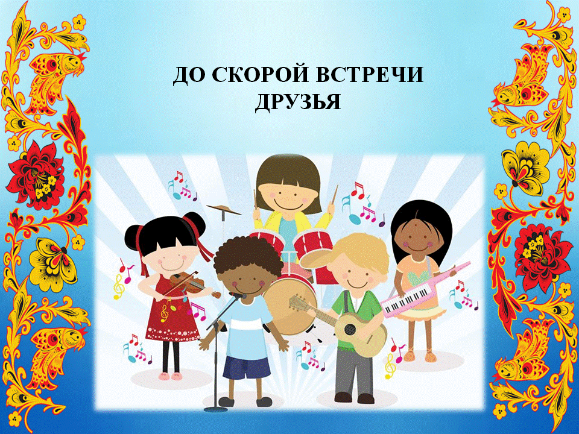
Дети встают в круг и поют прощальную песенку (прощальный ритуал) (Текст песни Екатерина и Сергей Железновы), текст немного переделан.
Ну-ка все встали в круг
За руки все взялись вдруг
Будем рядом стоять,
Ручками махать,
Целый час мы занимались
И немного баловались,
А теперь детвора
В группу всем пора!

